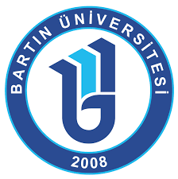

BARTIN ÜNİVERSİTESİ

SOSYAL SORUMLULUK PROJE KOORDİNATÖRLÜĞÜ

2024-2028 DÖNEMİ
STRATEJİK HEDEF VE GÖSTERGELERİ

Dünyada her şey için, medeniyet için, hayat için, başarı için, en hakiki mürşit bilimdir, fendir.

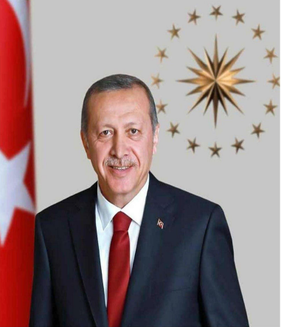

Recep Tayyip ERDOĞAN
Cumhurbaşkanı

Prof. Dr. Orhan UZUN
Rektör

İÇİNDEKİLER
BİRİM YÖNETİCİ SUNUŞU 1
GİRİŞ 2
1. BİR BAKIŞTA STRATEJİK HEDEF VE GÖSTERGELER 3
A. Misyon, Vizyon ve Temel Değerler 3
B. Amaçlar ve Hedefler 4
C. Temel Performans Göstergeleri 4
2. DURUM ANALİZİ 5
A. Birim Tarihçe 5
B. 2023 Stratejik Hedef ve Göstergelerinin Değerlendirilmesi 5
C. Paydaş Analizi 5
D. Birim İçi Analizi 6
E. GZFT Analizi 7
3. STRATEJİK HEDEF VE GÖSTERGELERİ GELİŞTİRME 9
A. Amaçlar ve Hedefler 9
B. Hedef Kartları 9
4. İZLEME VE DEĞERLENDİRME 12

BİRİM YÖNETİCİ SUNUŞU

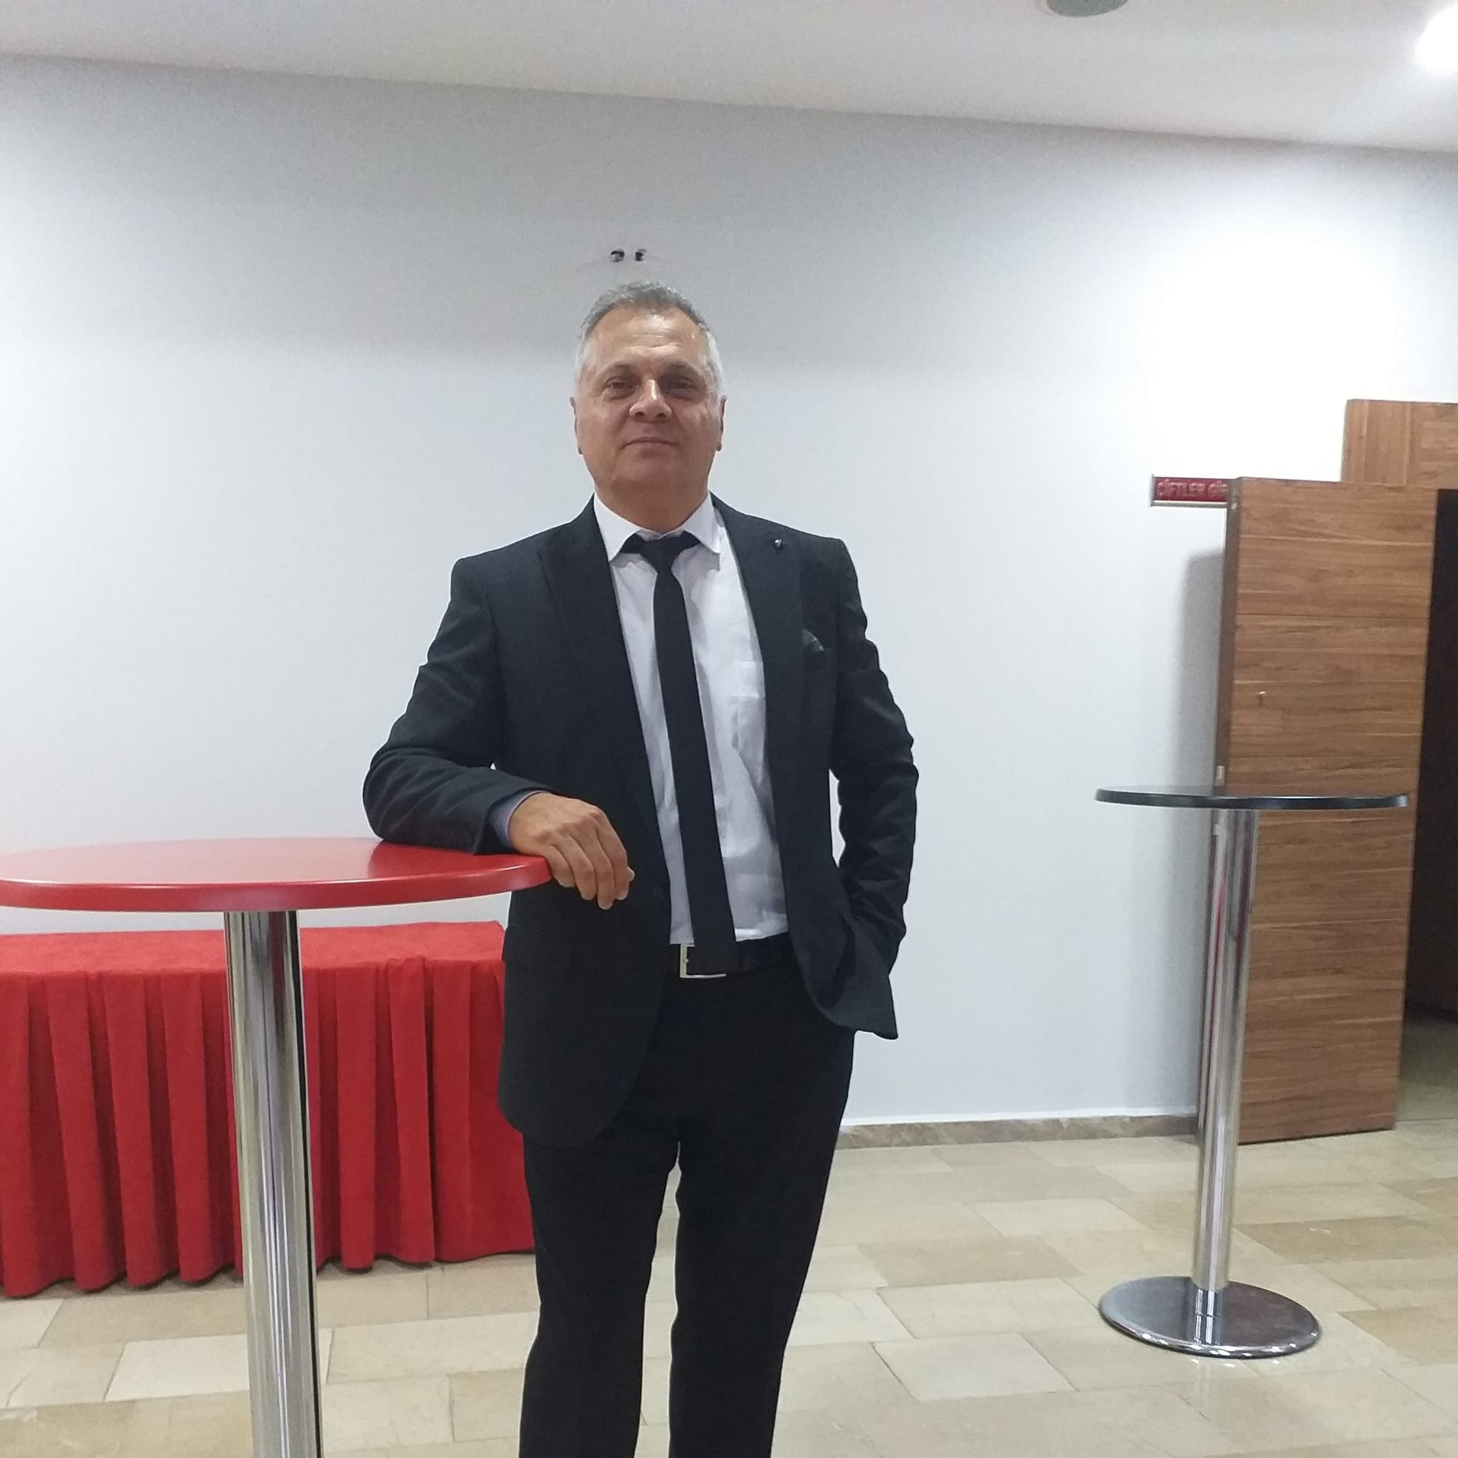

Sosyal Sorumluluk Proje Koordinatörlüğü, Bartın Üniversitesi ‘2024-2028 Dönemi Stratejik Planı’ doğrultusunda ‘2024-2028 Dönemi Sosyal Sorumluluk Proje Koordinatörlüğü Stratejik Hedef ve Göstergeleri’ni hazırlamıştır. Koordinatörlüğümüz katılımcı anlayışı benimsemiş olup Stratejik Hedef ve Göstergelerin hazırlanmasında Koordinasyon Kurulu’muzun görüşleri de dikkate alınmış ve birim koordinatörü ve koordinatör yardımcıları ile yapılan toplantı sonucunda rapor hazırlanmıştır. Bartın Üniversitesi Sosyal Sorumluluk Proje Koordinatörlüğü vizyonuna ulaşmak için üniversitemizin 2024-2028 Stratejik Planı’nın amaç ve hedeflerine dayalı olarak Koordinatörlüğümüzün 2 amaç ve bu amacı gerçekleştirmeye yönelik 4 hedef ve 9 performans göstergesi belirlenmiştir.

Prof. Dr. Ertuğrul ERDOĞMUŞ
Sosyal Sorumluluk Proje Koordinatörü

GİRİŞ

Sosyal Sorumluluk Proje Koordinatörlüğü, Bartın Üniversitesi ‘2024-2028 Dönemi Stratejik Planı’ doğrultusunda ‘2024-2028 Dönemi Sosyal Sorumluluk Proje Koordinatörlüğü Stratejik Hedef ve Göstergeleri’ni hazırlamıştır. Koordinatörlüğümüz katılımcı anlayışı benimsemiş olup Stratejik Hedef ve Göstergelerin hazırlanmasında Koordinasyon Kurulu’muz ile yapılan toplantı sonucunda rapor oluşturulmuştur.

BİR BAKIŞTA STRATEJİK HEDEF VE GÖSTERGELER

Misyon, Vizyon ve Temel Değerler

Misyon
Toplumsal birliktelik ve dayanışmayı arttırmak amacıyla Bartın Üniversitesi öğrencileri ve öğretim elemanları/üyeleri ve çalışanları ile birlikte kurum ve kuruluşlarla işbirliği içerisinde gerçekleştireceği projeler yoluyla toplumsal konularda farkındalık kazandırmak ve bireylerin yeteneklerini keşfetmesini sağlamak ve bölgeye yönelik toplumsal kazanımlar elde etmektir.

Vizyon
Toplum içerisindeki mevcut sorunların çözümünde teori ve pratiğin birlikte yürütüldüğü bir eğitim anlayışı doğrultusunda toplumu ve kurumları bütünleştiren bir bakış açısı geliştirmektir.

Temel Değerler
Koordinatörlüğümüz aşağıda belirtilen temel değerler doğrultusunda faaliyetlerini sürdürmektedir.
- Saygı
- Erişilebilirlik
- Gönüllülük
- İnsan haklarına saygı
- Hoşgörü
- Etik değerlere bağlılık
- Katılımcılık
- Hesap verebilirlik
- Sosyal sorumluluk
- Sorumluluk bilinci
- Dayanışma
- Girişimcilik
- Tarafsızlık
- İç ve dış paydaşlarla iletişim

Amaçlar ve Hedefler
Üniversitemiz tarafından 2022 yılında başlatılan stratejik planlama süreci sonucunda 2024-2028 Dönemi Stratejik Planı hazırlanmıştır. Bu kapsamda Üniversitemiz tarafından belirlenen Amaç ve Hedefler doğrultusunda Koordinatörlüğümüz amaç ve hedefleri aşağıdaki gibi oluşturulmuştur.

A3. Sürdürülebilir Kalkınma Hedeflerine Yönelik Çalışmalarıyla Toplumsal Fayda Üretmek
H3.3. Topluma Katkı Temelli Faaliyetleri Arttırmak
H3.4. Öğrencilerin Kişisel ve Sosyal Gelişimine Katkı Sağlayacak Etkinlikleri Desteklemek

A5: Katılımcı Yönetim Anlayışıyla Kurum Kültürünü ve Aidiyet Duygusunu Geliştirmek
H5.2. İç ve Dış Paydaşların Karar Alma Süreçlerine Etkin Katılımını Sağlamak
H5.5. Kalite Kültürünü Yaygınlaştırmak ve Dış Paydaşların Karar Alma Süreçlerine Etkin Katılımını Sağlamak

Temel Performans Göstergeleri
Temel Performans Göstergeleri | Plan Dönemi  Başlangıç Değeri | Plan Dönemi Sonu  Hedeflenen Değer  (2028)
PG3.3.1 Üniversitenin yaptığı sosyal sorumluluk projesi sayısı | 6 | 11
PG3.3.2 Öğrenciler tarafından gerçekleştirilen sosyal sorumluluk projelerinin sayısı | 15 | 24
PG3.4.1 Üniversite tarafından düzenlenen öğrencilere yönelik sosyal, kültürel, ve sportif faaliyet sayısı | 98 | 180
PG5.2.1 Karar alma süreçlerine yönelik toplantılara katılan akademik insan kaynağı sayısı | 30 | 32
PG5.2.2 Karar alma süreçlerine yönelik toplantılara katılan idari insan kaynağı sayısı | 5 | 7
PG5.2.3 Karar alma süreçlerine yönelik toplantılara katılan öğrenci sayısı | 2 | 3
PG5.2.4 Karar alma süreçlerine katılan dış paydaş sayısı | 4 | 5
PG5.5.1 Kalite süreçleri kapsamında dış paydaşlarla gerçekleştirilen geribildirim ve değerlendirme toplantılarının sayısı | 2 | 2
PG5.5.3 Kalite süreçleri kapsamında iç paydaşlarla gerçekleştirilen geribildirim ve değerlendirme toplantılarının sayısı | 2 | 3

DURUM ANALİZİ

Birim Tarihçe
Bartın Üniversitesi Sosyal Sorumluluk Proje Koordinatörlüğü toplum için gerçekleştirilen sosyal, kültürel, sportif ve sanatsal faaliyetler ile toplumun gereksinimlerini karşılamaya ve yarar sağlamaya yönelik yapılan her türlü eğitim-öğretim, bilgilendirme ve farkındalık, araştırma-geliştirme ve diğer bilimsel etkinliklerin, yerel, bölgesel, ulusal ve uluslararası düzeyde toplumsal katkıya dönüşmesi ile ilgili projelere destek olmak ve bu faaliyetlere ilişkin verileri kayıt altına almak amacıyla 12 Ağustos 2022 tarihinde kurulmuştur.

2023 Stratejik Hedef ve Göstergelerinin Değerlendirilmesi

Koordinatörlüğümüz 2023 yılı stratejik hedef ve göstergelerinin tamamına ulaşmıştır.
Tablo 1. 2023 Stratejik Hedef ve Göstergeleri Gerçekleşme Oranları
Amaç 1 | Bölgesel Kalkınmaya Yönelik Sosyal, Kültürel ve Bilimsel Faaliyetleri Arttırmak | %100
Hedef 4.3 | Üniversitenin sosyal ve kültürel faaliyetleri arttırılacaktır | %100
Hedef 4.4 | Bölgenin kalkınmasına ve gelişmesine yönelik faaliyetler arttırılacaktır | %100

Paydaş Analizi
Paydaş analizinin amacı, Sosyal Sorumluluk Proje Koordinatörlüğünün paydaşlarının tanımlanması, bu paydaşların etki ve rollerinin belirlenmesi, paydaşlar ile iletişim ve faaliyetlerin sürdürülebilirliği konusunda durum analizi yapmaktır. Bu doğrultuda, ilk olarak Koordinatörlüğümüzün paydaşları tanımlanmıştır. Buna göre, Koordinatörlüğümüzün iç paydaşları; üniversitemiz akademik ve idari personelleri ile öğrencileridir. Koordinatörlüğümüzün dış paydaşları ise, Bartın Üniversitesi mezunları, Bartın’da bulunan resmi ve özel kurum ve kuruluşlar ile ilgili birimler, üniversitelerin sosyal sorumluluk proje koordinatörlükleri ve sivil toplum kuruluşlarıdır. Bu doğrultuda Koordinatörlüğümüz Danışma Kurulu da oluşturulmuştur. Danışma Kurulu’muzda; Bartın Üniversitesi bünyesinde bulunan Kalite Koordinatörlüğü Toplumsal Katkı Birimi ile Engelli Öğrenci Birimi Koordinatörlüğü’nden birer temsilci, Sağlık-Kültür ve Spor Daire Başkanlığı Öğrenci Kulüpleri sorumlusu, Sağlıklı Adımlar Kulübü akademik danışmanı, öğrenci kulüpleri temsilcisi öğrenci ile üniversitemiz öğrenci temsilcisi bulunmaktadır. Ayrıca Danışma Kurulu’muzda, Bartın Çevre, Şehircilik ve İklim Değişikliği İl Müdürlüğü, Bartın Aile ve Sosyal Hizmetler İl Müdürlüğü, Bartın Sosyal Yardımlaşma ve Dayanışma Vakfı ve Bartın Gençlik Spor İl Müdürlüğü’nden de birer temsilci bulunmaktadır.

Birim İçi Analiz
İnsan Kaynakları Yetkinlik Analizi
Koordinatörlüğümüzde 1 koordinatör, 2 koordinatör yardımcısı ve 1 idari personel görev yapmaktadır.
Koordinatörlüğümüze ait kurullar:
  - Koordinasyon Kurulu
  - Proje Değerlendirme Kurulu
  - Danışma Kurulu

Teknoloji ve Bilişim Altyapısı Analizi
Operasyonel aktivitelerin büyük bir çoğunluğu Üniversite Bilgi Yönetim Sistemi (UBYS) ve Koordinatörlüğümüze ait e-posta aracılığıyla gerçekleşmektedir.

Akademik Faaliyetler Analizi
Akademik faaliyetler analizi kapsamında, üniversitemizin toplumsal katkı alanlarındaki temel akademik faaliyetlerine istinaden, Koordinatörlüğümüzün güçlü yönleri, zayıf yönleri ve sorun alanları belirlenerek, zayıf yönlerin güçlendirilmesine ve sorun alanlarının ortadan kaldırılmasına yönelik neler yapılması gerektiği hususunda öneriler sunulmuştur. Önceki yıllarda yer alan bazı zayıf yönlerin güçlü yönlere dönüştürüldüğü görülmektedir (Tablo 2).

Tablo 2. Akademik Faaliyetler Analizi
Temel Akademik Faaliyetler | Güçlü Yönler | Zayıf Yönler/  Sorun Alanları | Ne Yapılmalı?
Toplumsal Katkı | -Üniversitemizin toplumsal katkı politikasını belirlemiş olması  -Üniversitemizin farklı birimlerinde alanlarına özgü yapılan sosyal sorumluluk faaliyetlerinin fazla olması  -Bilimsel ve sosyal faaliyetler ile il genelinde üniversitemiz ve diğer kurumlar arasında yapılan olumlu işbirliği faaliyetlerinin görünürlüğünün artması  -Üniversitemizin bölgeye yönelik ihtisaslaşma alanına uygun sosyal sorumluluk faaliyetlerine öncelik vermesi ve bu kapsamda yer alan çalışmaların teşvik edilmesi  -Öğrencilerimizin sosyal sorumluluk proje faaliyetlerine istekli olmaları  - Üniversitemiz personeli ve öğrencilerinin çeşitli sosyal sorumluluk faaliyetleri hakkında sürekli olarak bilgilendirilmesi  - Üniversitemizde öğrenci kulüplerinin sayısının fazla olması ve kulüplerin sosyal sorumluluk faaliyetlerini aktif olarak sürdürmesi, kulüplere üye öğrencilerin bu yönde istekli olmaları  - Koordinatörlüğümüze idari personel görevlendirilmesi  -Koordinatörlüğümüzün kurum içi ve kurum dışında tanınırlığını arttırıcı faaliyetler yapması | -Sosyal sorumluluk faaliyetlerine ait kaynak bir bütçenin olmaması  -Koordinatörlüğümüze ait proje başvuru web sayfasının tamamlanmamış olması  - Topluma katkı amaçlı düzenlenen etkinliklere katılımların istenilen düzeyde olmaması | -Koordinatörlüğümüzün tanınırlığını arttırmak üzere faaliyetler artırılması  -Koordinatörlüğümüz proje başvuru web sayfasının tamamlanmaması nedeni ile alternatif başvuru yöntemleri hakkında bilgilendirmeler yapılmalı  -Kurum içi/dışı işbirliği faaliyetleri arttırılmalı  -Bölgeye katkı sağlayacak proje sayısı arttırılmalı  -Öncelikli olmak üzere öğrenci sosyal sorumluluk projelerine bir kaynak ayrılması yönünde talepte bulunulmalı  -Koordinatörlüğümüze ait proje başvuru web sayfası tamamlanmalı

GZFT Analizi
GZFT analizi ile Koordinatörlüğümüzün güçlü ve geliştirmeye açık yönleri ile fırsat ve tehditleri araştırılarak geleceğe dönük stratejiler belirlenmiştir. Amaç ve hedefler belirlenirken geliştirmeye açık yönlerin güçlü yönlere, tehditlerin fırsatlara dönüştürülmesi yönünde görüşülerek analiz oluşturulmuştur (Tablo 3).

Tablo 3. Güçlü ve Geliştirmeye Açık Yönler, Fırsatlar ve Tehditler
Güçlü Yönler | Zayıf Yönler
- Üniversitemizde sosyal sorumluluk projelerine verilen önem ve önceliğin yüksek olması  -Üniversitemiz akademik/idari personeli ve öğrencilerinin sosyal sorumluluk projelerine istekli olmaları  -Üniversitemizin dış kurumlar ile iletişiminin iyi olması  -Koordinatörlüğümüz personelinin iletişime ve işbirliklerine açık olması  -Üniversitemizde sosyal faaliyetlerinin yapılmasına dair yeterince mekan ve araç-gerecin bulunması  - Üniversitemiz ve Koordinatörlüğümüz tarafından sosyal sorumluluk faaliyetlerine ilişkin sürekli olarak bilgilendirme yapılması  - Üniversitemizde öğrenci kulüplerinin sayısının fazla olması ve kulüplerin sosyal sorumluluk faaliyetlerini aktif olarak sürdürmesi, kulüplere üye öğrencilerin bu yönde istekli olmaları  -Koordinatörlüğümüze idari personel görevlendirilmesi  -Koordinatörlüğümüzün kurum içi ve kurum dışında tanınırlığını arttırıcı faaliyetler yapması | -Koordinatörlüğümüz akademik personellerinin eğitim yüklerinin de olması sebebiyle Koordinatörlük faaliyetlerine ayırdığı sürenin yetersiz olması  -Koordinatörlüğümüzün diğer birimlerce yeterince tanınmamış olması  -Koordinatörlüğümüze ait proje başvuru web sayfasının tamamlanmaması  -Toplumsal katkı faaliyetlerinde kullanmak için Koordinatörlüğümüze ait bütçe olmaması  - Sosyal sorumluluk faaliyetlerine katılımın henüz istenen düzeyde olmaması
Fırsatlar | Tehditler
-Üniversitemiz tarafından personelin ve öğrencilerin sosyal sorumluluk proje faaliyetlerine sürekli teşvik edilmesi  -Üniversitemizin sosyal sorumluluk projelerine dair yer/mekan, araç-gereç desteğinde bulunması  - Öğretim ders müfredatlarımızda sosyal sorumluluk faaliyetlerine ilişkin derslere yer verilmesi (Topluma Hizmet Uygulamaları, Gönüllük Çalışmaları, Sosyal Sorumluluk Projesi dersleri vb.) | -Koordinatörlüğümüzde personel sayısının az olması  -Sosyal sorumluluk faaliyetlerine bütçe ayrılmamış olması  - Sosyal organizasyonlara sponsor bulunamaması

3. STRATEJİK HEDEF VE GÖSTERGELERİ GELİŞTİRME

Amaçlar ve Hedefler

A3. Sürdürülebilir Kalkınma Hedeflerine Yönelik Çalışmalarıyla Toplumsal Fayda Üretmek
H.3.3. Topluma katkı temelli faaliyetleri artırmak.
H.3.4. Öğrencilerin kişisel ve sosyal gelişimine katkı sağlayacak etkinlikleri desteklemek.

A5. Katılımcı Yönetim Anlayışıyla Kurum Kültürünü ve Aidiyet Duygusunu Geliştirmek
H.5.2. İç ve Dış Paydaşların Karar Alma Süreçlerine Etkin Katılımını Sağlamak
H5.5. Kalite Kültürünü Yaygınlaştırmak ve Dış Paydaşların Karar Alma Süreçlerine Etkin Katılımını Sağlamak

Hedef Kartları
Bartın Üniversitesi Sosyal Sorumluluk Proje Koordinatörlüğü vizyonuna ulaşmak için üniversitemizin 2024-2028 Stratejik Planı’nın amaç ve hedeflerine dayalı olarak Koordinatörlüğümüzün 2 amaç ve bu amacı gerçekleştirmeye yönelik 4 hedef ve 9 performans göstergesi (PG3.3.1, PG3.3.2, PG3.4.1, PG5.2.1, PG5.2.2, PG5.2.3, PG5.2.4, PG5.5.1, PG5.5.3) belirlenmiştir.
Amaç (A3) | Sürdürülebilir Kalkınma Hedeflerine Yönelik Çalışmalarıyla Toplumsal Fayda Üretmek
Hedef (H3.3) | Topluma Katkı Temelli Faaliyetleri Arttırmak
Performans Göstergeleri | Hedef Etkisi (%) | Plan Dönemi  Başlangıç Değeri  2024 | 2024 | 2025 | 2026 | 2027 | 2028 | İzleme Sıklığı | Raporlama Sıklığı
PG3.3.1 Üniversitenin yaptığı sosyal sorumluluk projesi sayısı | 50 | 6 | 7 | 8 | 9 | 10 | 11 | 6 ay | 1 yıl
PG3.3.2 Öğrenciler tarafından gerçekleştirilen sosyal sorumluluk projelerinin sayısı | 50 | 15 | 16 | 18 | 20 | 22 | 24 | 6 ay | 1 yıl

Amaç (A3) | Sürdürülebilir Kalkınma Hedeflerine Yönelik Çalışmalarıyla Toplumsal Fayda Üretmek
Hedef (H3.4) | Öğrencilerin Kişisel ve Sosyal Gelişimine Katkı Sağlayacak Etkinlikleri Desteklemek
Performans Göstergeleri | Hedef Etkisi (%) | Plan Dönemi  Başlangıç Değeri  2024 | 2024 | 2025 | 2026 | 2027 | 2028 | İzleme Sıklığı | Raporlama Sıklığı
PG3.4.1 Üniversite tarafından düzenlenen öğrencilere yönelik sosyal, kültürel ve sportif faaliyet sayısı | 100 | 98 | 100 | 120 | 140 | 160 | 180 | 6 ay | 1 yıl

Amaç (A5) | Katılımcı Yönetim Anlayışıyla Kurum Kültürünü ve Aidiyet Duygusunu Geliştirmek
Hedef (H5.2) | İç ve Dış Paydaşların Karar Alma Süreçlerine Etkin Katılımını Sağlamak
Performans Göstergeleri | Hedef Etkisi (%) | Plan Dönemi  Başlangıç Değeri  2024 | 2024 | 2025 | 2026 | 2027 | 2028 | İzleme Sıklığı | Raporlama Sıklığı
PG5.2.1 Karar alma süreçlerine yönelik toplantılara katılan akademik insan kaynağı sayısı | 25 | 30 | 30 | 30 | 31 | 31 | 32 | 6 ay | 1 yıl
PG5.2.2 Karar alma süreçlerine yönelik toplantılara katılan idari insan kaynağı sayısı | 25 | 5 | 5 | 5 | 6 | 6 | 7 | 6 ay | 1 yıl
PG5.2.3 Karar alma süreçlerine yönelik toplantılara katılan öğrenci sayısı | 25 | 2 | 2 | 2 | 2 | 3 | 3 | 6 ay | 1 yıl
PG5.2.4 Karar alma süreçlerine katılan dış paydaş sayısı | 25 | 4 | 4 | 4 | 4 | 5 | 5 | 6 ay | 1 yıl

Amaç (A5) | Katılımcı Yönetim Anlayışıyla Kurum Kültürünü ve Aidiyet Duygusunu Geliştirmek
Hedef (H5.5) | Kalite Kültürünü Yaygınlaştırmak ve Dış Paydaşların Karar Alma Süreçlerine Etkin Katılımını Sağlamak
Performans Göstergeleri | Hedef Etkisi (%) | Plan Dönemi  Başlangıç Değeri  2024 | 2024 | 2025 | 2026 | 2027 | 2028 | İzleme Sıklığı | Raporlama Sıklığı
PG5.5.1 Kalite süreçleri kapsamında dış paydaşlarla gerçekleştirilen geribildirim ve değerlendirme toplantılarının sayısı | 50 | 1 | 2 | 2 | 2 | 2 | 2 | 6 ay | 1 yıl
PG5.5.3 Kalite süreçleri kapsamında iç paydaşlarla gerçekleştirilen geribildirim ve değerlendirme toplantılarının sayısı | 50 | 2 | 2 | 2 | 2 | 3 | 3 | 6 ay | 1 yıl

4. İZLEME VE DEĞERLENDİRME

Koordinatörlüğümüz Stratejik hedef ve göstergelerimiz doğrultusunda, Kurum içi tüm akademik birimler, Genel Sekreterlik, Kütüphane ve Dokümantasyon Daire Başkanlığı, Proje Teknoloji Ofisi Genel Koordinatörlüğü, Sağlık Kültür ve Spor Daire Başkanlığı, Basın Yayın Halkla İlişkiler Koordinatörlüğü ve kurum dışı birimler ile iletişim güçlendirilerek işbirliği faaliyetleri yapılacaktır. Yapılan faaliyetlerin görünürlüğünü arttırmak ve farkındalık sağlamak adına Koordinatörlüğümüz ve Üniversitemiz web sayfasında yayınlanması sağlanacaktır. Aynı zamanda, Danışma ve Koordinasyon Kurulu’muz ile birlikte sosyal sorumluluk projeleri geliştirilmesi ve çeşitliliğinin artırılması amacıyla, öğretim üyelerini teşvik etme, ilin ve bölgenin sorunlarını tartışma ve bu yönlere öncelik verilmesi yönünde bilinçlendirmeye yönelik yapılabilecek faaliyetleri tartışmak üzere periyodik toplantılar yapılacaktır. Kurumumuz öğrencileri, akademik ve idari personellerinin planlamış olduğu her türlü sosyal sorumluluk projelerini Koordinatörlüğümüze bildirmesinin gerekliliği yönünde bilgilendirme etkinlikleri yapılacaktır. Koordinatörlüğümüz yılda iki kez olmak üzere sosyal sorumluluk projelerinin niteliği ve niceliği konusunda çalışmalarını yapacak, planda belirtilen amaç ve hedeflere ulaşmak amacıyla yıl boyunca yapılacak çalışmalar, sistemli olarak izlenecek ve değerlendirilecektir. Bu değerlendirme sonuçlarından hareketle, Koordinatörlüğümüzün misyon, vizyon ve temel değerlerinin stratejik hedef ve göstergelerde belirtilen amaç ve hedeflerin gerçekleşme durumu 6 aylık periyotlarla raporlandırılacaktır. Hazırlanan raporlar koordinatörlük web sayfasından yayınlanacaktır.

BARTIN ÜNİVERSİTESİ
SOSYAL SORUMLULUK PROJE KOORDİNATÖRLÜĞÜ

https://sosyalsorumluluk.bartin.edu.tr/

